令和６年度 陽気クラブ活動計画
【場所】久井保健福祉センター 【時間】10:00～12:00
月 日 | 内 容 | 備 考
４月 9日（火） | ラジオ体操・茶話会（近況報告）  お弁当食べながらお花見会  （久井保健福祉センター裏） | ※弁当代500円徴収します。  温かい服装・水分・タオル
５月 7日（火） | ラジオ体操・茶話会（近況報告）  グラウンドゴルフ  雨天時室内レク | 運動しやすい服装・帽子  水分・タオル
６月 4日（火） | ラジオ体操・茶話会（近況報告）  グラウンドゴルフ  ピンポン(卓球) | 運動しやすい服装・帽子  水分・タオル
７月 2日（火） | ラジオ体操・茶話会（近況報告）  調理（焼きそば） | ※400円徴収します。  ◇栄養士からアドバイス  エプロン・タオル
８月 6日（火） | ラジオ体操・茶話会（近況報告）  パズルブロック
９月 3日（火） | ラジオ体操・茶話会（近況報告）  さわやか健康体操 | ◇講師からアドバイス  運動しやすい服装  水分・タオル
1０月 1日（火） | ラジオ体操・茶話会（近況報告）  ミニ運動会 | 運動しやすい服装  水分・タオル
1１月 5日（火） | ラジオ体操・茶話会（近況報告）  塗り絵・ハンドベルで演奏
1２月 3日（火） | ラジオ体操・茶話会（近況報告）  調理「クリスマスケーキ」作り  ハンドベルで演奏・忘年会 | ※400円徴収します。  エプロン・タオル
１月 7日（火） | ラジオ体操・茶話会（近況報告）  切り絵(正月ver)・室内レク | ◇アンケート  手先も使いましょう
２月 4日（火） | ラジオ体操・茶話会（近況報告）  調理（親子丼） | ※400円徴収します。  ◇栄養士からアドバイス  エプロン・タオル
３月 4日（火） | ラジオ体操・茶話会（近況報告）  室内レク・来年度計画
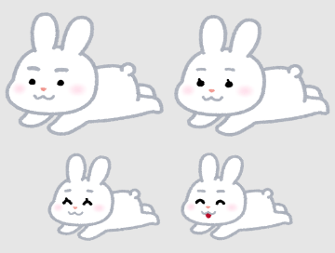
みんなで話し合って、楽しい活動や内容に挑戦します。ボランティアさんの参加もあわせ
10人程度で活動します！
※日程や内容は変更になることがあります。
※朝7時に2つ以上の警報が出ていた場合や感染拡大状況によっては中止になることもあります。
【連絡先】久井保健福祉センター 保健師に連絡してね ☎ 0847－32－8551

